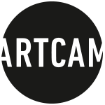
Tisková zpráva, Praha, 12. 11. 2020

Festival francouzských filmů představí intimní komedii
NA PALUBU!
a připomene tvorbu zesnulého Artemia Benkiho projekcí filmu SÓLO

Na 23. ročníku Festivalu francouzského filmu, který proběhne online od 19. do 25. listopadu 2020,
se představí francouzská romantická komedie o třech mladících na prázdninách nazvaná NA PALUBU!
Poetický film vypráví s jemným humorem o nečekaném přátelství, plachých romancích i bolestivých ranách dospívání. Režisér Guillaume Brac s lehkostí propojuje tradici francouzské nové vlny s americkou buddy komedií. Film byl letos v únoru uveden na MFF v Berlíně v sekci Panorama a v české předpremiéře se objevil na přehlídce Tady Vary. Do kin by měl vstoupit začátkem příštího roku.
Film se bude promítat druhý festivalový den, tj. 20. 11. ve 20:30, za jednotné vstupné 99 Kč.
Více viz:
https://www.festivalff.cz/cz/program/event1612-na-palubu
https://www.facebook.com/events/387569062613203

Tvorbu letos zesnulého francouzsko-českého producenta a režiséra Artemia Benkiho připomene festival dokumentárním snímkem SÓLO, který zkušený producent Benki natočil jako svůj režijní debut.
Syrový portrét kdysi nadějného argentinského klavíristy, který se snaží po psychickém zhroucení najít cestu zpátky k normálnímu životu patří k nejúspěšnějším českým dokumentům loňského roku, na kontě má hlavní cenu sekce Česká radost na MFF Ji.hlava, Cenu české filmové kritiky i celou řadu zahraničních ocenění. Představil se mimo jiné v sekci L’Acid festivalu v Cannes a získal hlavní ceny na festivalech MakeDox Creative Documentary Film Festival a MFF Duhok.
SÓLO bude možné zhlédnout po celou dobu konání festivalu za 59 Kč.
Více viz:
https://www.facebook.com/events/2827062257522962
https://www.festivalff.cz/cz/program/event1618-solo

Online ročník Festivalu francouzského filmu bude letos umístěn na mezinárodní platformě Dafilms pro online distribuci evropských dokumentárních a celovečerních filmů.

VÍCE O FILMECH:
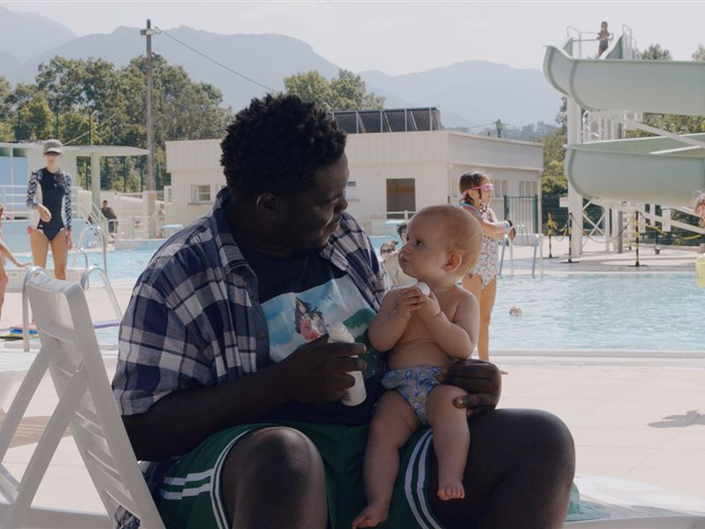
NA PALUBU!
Měla to být jednorázová spolujízda, ale všechno se zkomplikovalo už v Paříži, kde místo očekávaných slečen obsadili sedadla Edouardova auta zavalitý dobrák Chérif a hovorný frajírek Félix... Úzkostlivý mamánek za volantem se stává mimoděčným pasažérem Félixova romantického nápadu překvapit na venkově dívku, se kterou prožil krátký letní románek. Trio symbolicky ztroskotá v idylických kulisách divoké řeky a prázdninového kempu na jihu Francie. Ve filmu Guillaume Braca se vtipně prolínají prvky buddy komedie a neokázalé civilnosti klasika francouzské nové vlny Erica Rohmera. Poetický film Na palubu! vypráví o síle nečekaného přátelství, plachých romancích a bolestivých ranách, které se v žáru horkého léta buď rychle zahojí, nebo už nikdy nezmizí; o čase dospívání, kdy je všechno zdánlivě jen jako, ale ve skutečnosti už doopravdy.

Původní název: À l'abordage / Rok výroby: 2020 / Režie: Guillaume Brac / Země: Francie
Scénář: Guillaume Brac, Catherine Paillé / Produkce: Grégoire Debailly / Jazyk: francouzsky s českými titulky / Přístupnost: přístupný / Stopáž: 95 min. / Hrají: Éric Nantchouang, Salif Cissé, Édouard Sulpice, Asma Messaoudene, Ana Blagojevic, Martin Mesner, Lucie Gallo / Premiéra: 7. 1. 2021 (široká)
https://artcamfilms.cz/cs/film/na-palubu-0PYFpD

O REŽISÉROVI
Guillaume Brac (1977) je francouzský producent a režisér. Jeho celovečerní prvotina, melodrama Hrom (Tonnerre) měla v roce 2013 premiéru na festivalu v Locarnu. O pět let později se Brac představil i jako zručný dokumentarista ve filmu Ostrov pokladů (Treasure Island), který prestižní časopis Cahiers du Cinéma zařadil do výběru deseti nejlepších filmů roku 2018. Tentýž časopis jmenoval Braca jako jeden z nejnadějnějších talentů své generace po boku Justine Triet a Antonina Perjatka.

SÓLO
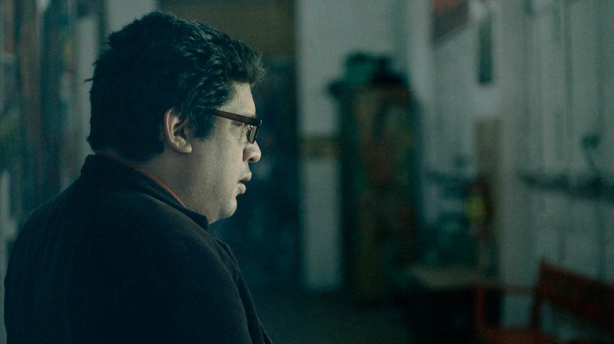
Martin P. je mladý argentinský klavírní virtuóz a skladatel, který poslední čtyři roky svého života strávil v ústavu pro duševně choré El Borda v Buenos Aires, největší psychiatrickém zařízení v Latinské Americe. Dětský hudební génius a nejslibnější talent své generace se nyní pokouší najít způsob jak překonat své psychiatrické onemocnění a vrátit se k životu venku za zdmi sanatoria i na koncertní pódia, zatímco pracuje na své nové skladbě Enfermaria. SÓLO vypráví výjímečný a zároveň univerzální příběh o posedlosti tvorbou a dokonalostí, popisující evoluci lidské bytosti, která čerpá svou sílu ze své citlivosti.
https://artcamfilms.cz/cs/film/solo-3LBOJQ
TRAILER: https://www.youtube.com/watch?v=rPuKYddAlBA

O REŽISÉROVI
Artemio Benki (21. 4. 1966– 15. 4. 2020) se narodil v Paříži, kde už ve třinácti letech začal pracovat pro rádio
jako novinář. V osmnácti letech nastoupil do redakce časopisu L’Autre Journal, kde spolupracoval například
s Marguerite Duras nebo Herve Guibertem. V roce 1989 přijel poprvé do Prahy, aby pracoval na svém krátkém filmu o romských uprchlících. V roce 1992 se v Praze usadil a o dva roky později tu založil úspěšnou produkční společnost Sirena Film, v roce 2000 pak distribuční společnost Artcam.
Jako režisér natočil několik krátkých filmů (My Land, 1993, Ostrov na střeše, 2001 a další), podílel se na povídkových filmech Měsíční údolí (1994, producent, autor námětu, spolurežisér) a Praha očima (1999, režisér – povídka Riziko).
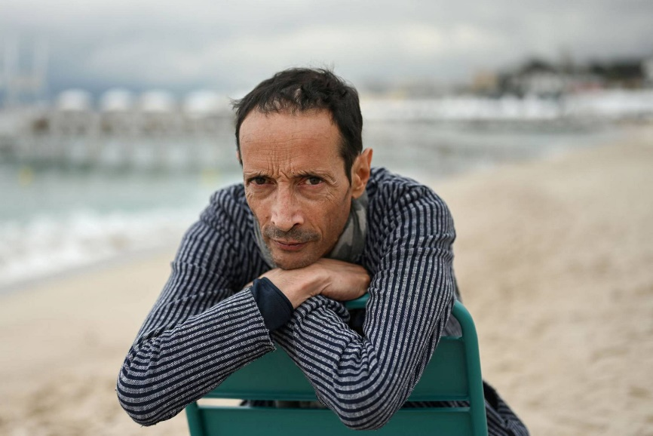
Jeho celovečerním debutem byl dokument Sólo (2019), který se stal jedním z nejúspěšnějších českých dokumentů roku. Film byl vybrán do prestižní sekce l'ACid festivalu v Cannes a získal řadu cen, mimo jiné za nejlepší český film v sekci Česká radost na MFDF Jihlava, nejlepší film na festivalech MakeDox Creative Documentary, Duhok International Film Festival a dalších.
Jako producent pracoval Artemio Benki na celé řadě zahraničních filmů natáčených v Česku, koprodukoval například snímky Královská aféra (2012, režie Nikolaj Arcel, ocenění: Stříbrný medvěd na Berlinale 2012), Marguerite (2015, režie X. Giannoli, ocenění: sedm nominací a čtyři francouzské ceny César, mimojiné pro Čecha Martina Kurela za výpravu, film byl také vybrán do soutěže na MFF
v Benátkách), Personal Shopper (2016, režie Olivier Assayas, ocenění: Nejlepší režie na MFF v Cannes 2016), Tanečnice (režie Stéphanie Di Giusto, sekce Un Certain Regard, MFF v Cannes 2016) nebo Humorista (2019, režie Michail Idov). V roce 2000 založil distribuční společnost Artcam, která přináší do českých kin nezávislou
a originální zahraniční i českou filmovou produkci.

FOTO K OBĚMA FILMŮM V TISKOVÉ KVALITĚ najdete na úložišti CAPSA:
http://artcamfilms.capsa.cz/
Login:Artcam2020
Heslo: dobrefilmy

www.facebook.com/ArtcamFilms
KONTAKT: Hedvika Petrželková / PR manager
hedvika.petrzelkova@artcam.cz / +420 776 167 567 / www.artcam.cz

